Amici di Tuoro 2022

L’associazione culturale cattolica “Amici di Tuoro” in collaborazione con la “Libera associazione San Nicola di Tuoro” indice il premio letterario: –Amici di Tuoro 2022- memorial Ernesto Covino.
Il concorso è aperto a tutti coloro che vogliano cimentarsi in una kermesse poetico-letteraria, sottoponendo le proprie opere al giudizio insindacabile di una giuria.

Il premio è articolato nelle seguenti sezioni:

- Poesia in lingua italiana, mai presentata ad Amici di Tuoro.

- Poesia nel dialetto napoletano, ed accezioni campane - mai presentata ad Amici di Tuoro.

C) Poesia nei dialetti del resto d’ Italia, mai presentata ad Amici di Tuoro

- Narrativa racconti brevi – mai presentato ad Amici di Tuoro

Per ogni categoria si può concorrere con un massimo di tre opere per ciascuna categoria, da inviare per mail all’indirizzo: amicidituoro17@gmai.com Con l’invio degli elaborati, l’autore accetta l’eventualità che il contenuto degli stessi possa essere utilizzato ai fini del concorso. Per regolamento uno stesso autore è premiato con la poesia che abbia ottenuto il maggiore punteggio per ciascuna categoria in cui abbia partecipato.
Le poesie potranno avere un numero di versi libero, ma si raccomanda di non inviare poemi. I racconti e le poesie redatti in formato doc dovranno essere in carattere Times New Roman 12 o 14 – I racconti non dovranno superare le tre pagine A4 (tollerata la quarta incompleta).
Ciascun opera dovra essere allegata in forma anonima – i dati dell’autore andranno scritti nella scheda sottostante da firmare e allegare al messaggio.
E’ indispensabile allegare al messaggio anche la copia dell’avvenuto pagamento della quota di collaborazione, di 10,00 euro per ogni categoria. Il pagamento deve essere effettuato tramite bonifico sul c/c intestato ad Antonio Covino, IBAN IT56X0358901600010570016313 con causale: amici di tuoro –concorso 2022
La mail per l’invio è: amicidituoro17@gmail.com
Il termine per la presentazione delle opere è 15 Agosto 2022
La data di premiazione sarà programmata tenuto conto delle altre premiazioni in programma in Campania e fuori regione.

il presidente
Cav. Alessandro Covino

per chiarimenti antonio_covino@alice.it – 0817611381 – 3888820099 – 3406123253

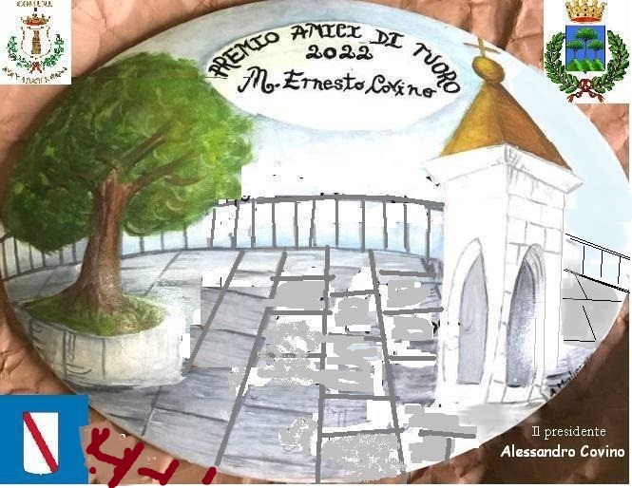

Amici di Tuoro memorial Ernesto Covino
XI edizione 2022
Scheda di partecipazione

Nome_____________________ Cognome ______________________________

Indirizzo __________________________________ n. telefonico_________________

mail ____________________________

Opere inviate:
sez A (poesia it)_______________________________________________________________

sez.B (poesia in napoletano)______________________________________________________

Sez. C (poesia negli altri dialetti)___________________________________________________

Sez. D ( Narrativa racc. brevi)_____________________________________________________

Con l’adesione al concorso il concorrente accetta che le sue opere possano essere diffuse ai soli
fini del concorso e che siano giudicate dalla commissione esaminante senza che sia messa in discussione l’operato della stessa.
Saranno ritenuti vincitori i primi tre della graduatoria finale per ogni singola categoria. Saranno assegnate anche due menzioni di merito per ciascuna categoria e valutata l’opportunita di segnalare
altre opere particolarmente meritevoli.
Firma per accettazione

______________________

data Firma per l’adesione

______________________________

